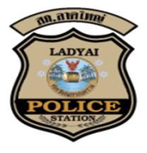
สถานีตำรวจภูธรลาดใหญ่
รายงานผลการปฏิบัติราชการงานสืบสวน
ประจำเดือน มกราคม 2567
ปีงบประมาณ 2567

รายงานผลการปฏิบัติงานสืบสวนเดือนมกราคม 2567
วันนี้ 4 ม.ค. 2567 เวลาประมาณ 19.30 น.
ได้ร่วมกันจับกุมตัว ผู้ต้องหาจำนวน 6 ราย
โดยกล่าวหาว่า : ร่วมกันลักทรัพย์โดยร่วมกันกระทำความผิดด้วยกันตั้งแต่สองคนขึ้นไป ที่เป็นของผู้มีอาชีพกสิกรรม บรรดาที่เป็นผลิตภัณฑ์ พืชพันธุ์ สัตว์ หรือเครื่องมืออันมีไว้สำหรับประกอบกสิกรรม หรือได้มาจากการกสิกรรมนั้น โดยใช้ยานพาหนะเพื่อสะดวกแก่การกระทำผิดหรือการพาทรัพย์นั้นไปหรือเพื่อให้พ้นการจับกุมหรือร่วมกันรับของโจร
พร้อมด้วยของกลาง
1.รถยนต์กระบะ ยี่ห้อโตโยต้าสีขาว หมายเลขทะเบียน บฉ-3320 สมุทรสงคราม
2.รถยนต์กระบะยี่ห้อโตโยต้า สีเทา หมายเลขทะเบียน ถช 9868 กรุงเทพมหานคร
3.มอเตอร์ไซยี่ห้อฮอนด้า สกูปปี้ สีส้ม หมายเลขทะเบียน 1กฆ 279 จันทบุรี
4.ลูกมะพร้าวน้ำหอมจำนวนประมาณ 600 ลูก
5.มีดตัดมะพร้าว 1 เล่ม
6.เหล็กค้ำลูกมะพร้าว 1 เล่ม
7.มีดเกี่ยวลูกมะพร้าว 1 เล่ม
8.เชือกสำหรับร่องมะพร้าว 3 มัด
9.ไม้ลวกสำหรับต่อมีดตัดมะพร้าว 5 อัน
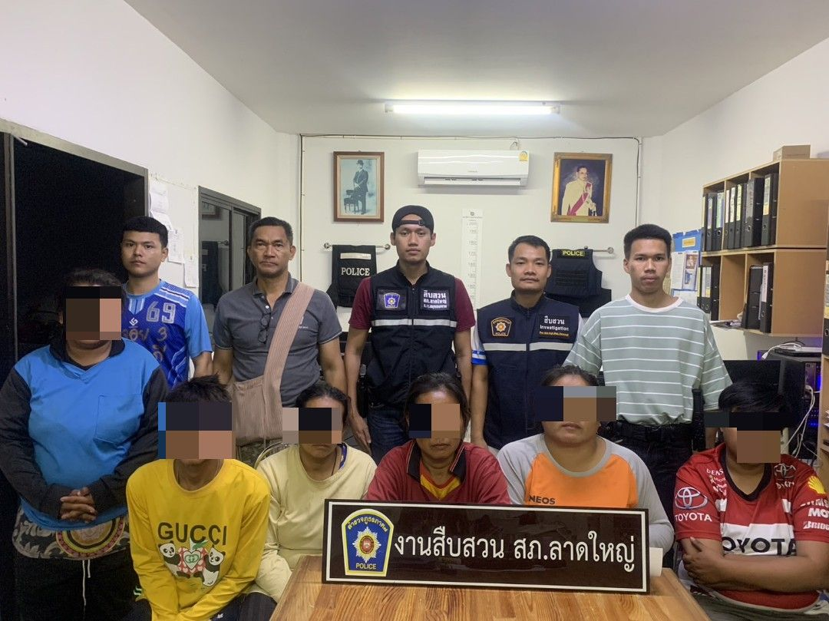
สถานที่จับกุม : สวนมะพร้าว หมู่ 7 ต.ลาดใหญ่ อ.เมือง จ.สมุทรสงคราม

วันนี้ (19 ม.ค.2567) เวลา 07.30 น.
เจ้าพนักงานตำรวจสถานีตำรวจภูธรลาดใหญ่ ภายใต้การอำนวยการของ พ.ต.ท.ศุภศิษย์ วรรณเจริญ สวญ.สภ.ลาดใหญ่
ได้ร่วมกันจับกุมตัว ผู้ต้องหา 1 ราย
ตามหมายค้นศาลจังหวัดสมุทรสงคราม ที่ 13/2567 ลงวันที่ 18 ม.ค. 2567
โดยกล่าวหาว่า
1.จำหน่ายยาเสพติดให้โทษประเภทที่1(ยาบ้า)มีไว้ในครอบครองเพื่อจำหน่าย
2. เสพยาเสพติดให้โทษประเภท1 (เมทแอมเฟตามีนหรือยาบ้า) โดยผิดกฎหมาย
พร้อมด้วยของกลาง
1.ยาบ้าเม็ดกลมแบน สีส้ม ด้านหนึ่งผิวเรียบ อีกด้านหนึ่งมีอักษร WY บรรจุอยู่ในถุงพลาสติกใส ชนิดปากกดปิด-ดึงเปิดขนาดจำนวน 3 ถุง ถุงที่ 1.ขนาด 3 x 5 ซม. บรรจุ 6 เม็ด ถุงที่ 2.ขนาด 6 x 4 ซม. บรรจุ 8 เม็ด และถุงที่ 3 ขนาด 6 x 4 ซม.บรรจุ 36 เม็ด รวมยาบ้าทั้งหมด 50 เม็ด น้ำหนักชั่งไม่รวมถุงหนัก 4.839 กรัม
2.ถุงแบ่งบรรจุแบบซองพลาสติกใสชนิดปากกดปิดดึงเปิด ขนาด 5 x 7 ซม. จำนวน 8 ถุง และ ขนาด 3 x 5 ซม. จำนวน 14 ถุง ซึ่งถุงแบ่งบรรจุแบบซองพลาสติกใสชนิดปากกดปิดดึงเปิดทั้ง 2 ขนาด บรรจุอยู่ในถุงแบบซองพลาสติกใสชนิดปากกดปิดดึงเปิด ขนาด 15 x 10 ซม.
3.กระปุกพลาสติกสีขาวขุ่น จำนวน 1 ใบ
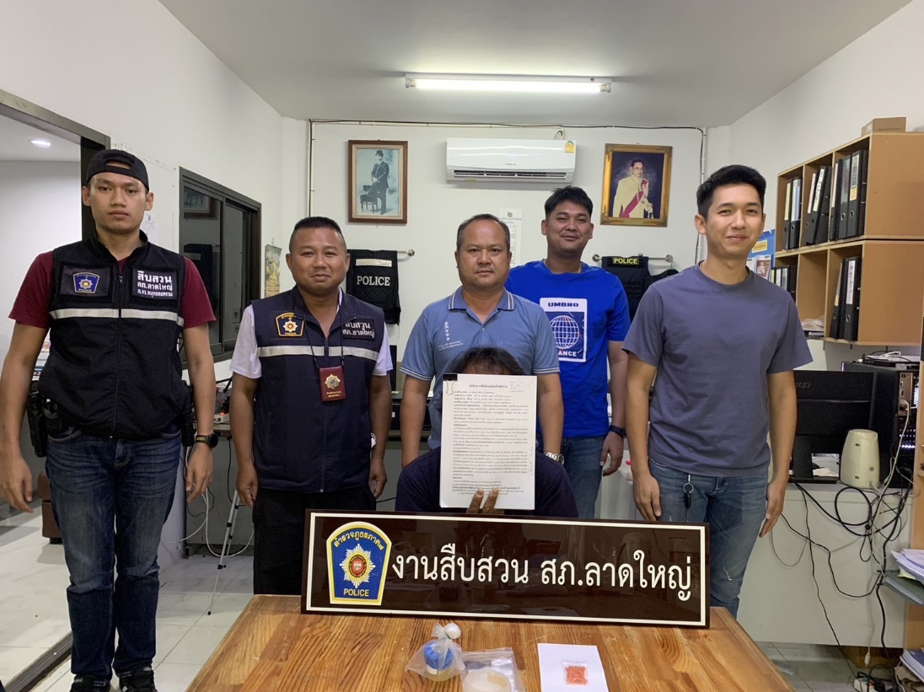
สถานที่จับกุม บริเวณบ้านเลขที่ 61 หมู่ 5 ต.ท่าคา อ.อัมพวา จว.สมุทรสงคราม

วันนี้ (26 ม.ค.2567) เวลา 07.00 น.
เจ้าพนักงานตำรวจสถานีตำรวจภูธรลาดใหญ่ ภายใต้การอำนวยการของ พ.ต.ท.ศุภศิษย์ วรรณเจริญ สวญ.สภ.ลาดใหญ่
ได้ร่วมกันจับกุมตัว ผู้ต้องหา 1 ราย
ตามหมายค้นศาลจังหวัดสมุทรสงคราม ที่ 24/2567 ลงวันที่ 25 ม.ค. 2567
โดยกล่าวหาว่า
มีอาวุธปืนและเครื่องกระสุนปืนไว้ในความครอบครอง โดยไม่ได้รับอนุญาต
พร้อมด้วยของกลาง
1.อาวุธปืนสั้นกึ่งอัตโนมัติ ยี่ห้อ LLAMA ขนาด .32 มม. จำนวน 1 กระบอก (ไม่สามารถตรวจสอบเลขทะเบียนปืนได้)
2.ซองพกหนังสีดำ จำนวน 1 ซอง
3.แม็กกาซีน จำนวน 1 อัน
4.กระสุนปืนขนาด .32 มม. จำนวน 7 นัด
